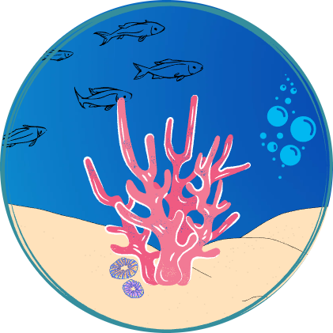

|  |  |  |  |  |  |  |  |  |  |  |  |  |
| --- | --- | --- | --- | --- | --- | --- | --- | --- | --- | --- | --- | --- |
| SR  Status Report  CoralloSmart   |  |  | | --- | --- | | Riferimento |  | | Versione | 0.2 | | Data | 19/12/2022 | | Destinatario | ARPA | | Presentato da | Gerardo Iuliano e Antonio Trovato | | Approvato da |  | |

RevisionHistory

|  |  |  |  |
| --- | --- | --- | --- |
| **Data** | **Versione** | **Descrizione** | **Autori** |
| 16/12/2022 | 0.1 | Prima stesura | Gerardo Iuliano, Antonio Trovato |
| 18/12/2022 | 0.2 | Stesura completa | Gerardo Iuliano, Antonio Trovato |

Sommario

RevisionHistory 2

Status Report CoralloSmart 4

1. Project Status Summary 4

2. Key Performance Indicator 4

3. Lavoro Svolto (ultima settimana) 5

4. Lavoro Pianificato (prossima settimana) 5

5. Issue aperte 5

6. Rischi aperti 5

7. Delivarable e Milestone 6

Status Report  
CoralloSmart

1. Project Status Summary

**Nome del progetto**: CoralloSmart

**Data inizio**: 28/10/2022 **Data fine**: 17/01/2023

**Percentuale di complemento**: 47%

|  |  |  |
| --- | --- | --- |
| **Legenda** | | |
| **Varianza = 0%** | **0% < Varianza < 5%** | **Varianza > 5%** |

|  |  |  |  |  |
| --- | --- | --- | --- | --- |
| **Scope** | **Schedule** | **Costi** | **Rischi** | **Qualità** |

Alcune motivazioni:

**Rischi**: fare riferimento alla sezione 6 Rischi Aperti.

**Qualità**: in generale la qualità si mantiene poco sotto lo standard prefissato. In particolare, alcuni artefatti presentano leggere imperfezioni facilmente risolvibili consultando le checklist.

1. Key Performance Indicator

**Schedule** - Project is **On** **Schedule**

Schedule Variance (**SV**): €-9

Schedule Performance Index (**SPI**): 0,994

**Cost** - Project is **On Budget**

Cost Variance (**CV**): €-9

Cost Performance Index (**CPI**): 0,994

1. Lavoro Svolto (ultima settimana)

Nel periodo che va dal 6/12/22 al 19/12/22 sono state svolte queste attività:

* Stesura TP
* Stesura TCS
* Revisione TP
* Revisione TCS
* Stesura ODD
* Revisione ODD

1. Lavoro Pianificato (prossima settimana)

Nel periodo che va dal 20/12/22 al 4/1/23 saranno svolte queste attività:

* Implementazione funzionalità Core
* Implementazione completa delle funzionalità
* Inizio implementazione test di unità
* Inizio implementazione test di integrazione

1. Issue aperte

|  |  |  |  |  |
| --- | --- | --- | --- | --- |
| **Issue** | **Meeting** | **Data Creazione** | **Proposte** | **Note** |
| I1 | N°6 | 1/12/22 | Consultare di più le checklist prima di chiedere pareri ai PM | Attendiamo nuovi riscontri |

1. Rischi aperti

|  |  |  |  |  |
| --- | --- | --- | --- | --- |
| **Rischio** | **Descrizione** | **Status** | **Data avvenimento** | **Risposte pianificate** |
| R13 | Scarsa qualità degli artefatti prodotti | Avvenuto | 1/12/22 | Consultare meglio le checklist e utilizzare di più il materiale didattico fornito dalla prof. |
| R9 | Ritardi durante le vacanze di Natale | In arrivo | // | Assegnazione dei task e definizione delle strategie di comunicazione prima delle vacanze. |

1. Delivarable e Milestone

|  |  |  |  |  |  |
| --- | --- | --- | --- | --- | --- |
| **Milestone/**  **Deliverable** | **WBS ID** | **Data Completamento**  **Pianificato** | **Data Completamento**  **Previsto** | **Data Completamento**  **Effettivo** | **Status** |
| RAD | 1.1 | 24/11/22 | 24/11/22 | 24/11/22 | Completato |
| SDD | 1.2.1 | 05/12/22 | 05/12/22 | 05/12/22 | Completato |
| TP | 1.2.2 | 07/12/22 | 08/12/22 | 08/12/22 | Completato |
| TCS | 1.2.2 | 07/12/22 | 08/12/22 | 08/12/22 | Completato |
| ODD | 1.2.3 | 16/12/22 | 16/12/22 | 16/12/22 | Completato |
| Test Unitario | 1.4.1 | 11/01/22 | 11/01/22 | -- | Programmato |
| Test di Integrazione | 1.4.2 | 11/01/22 | 11/01/22 | -- | Programmato |
| Test di Sistema | 1.4.3 | 14/01/22 | 14/01/2022 | -- | Programmato |
| Applicativo completo | 1 | 14/01/2022 | 14/01/2022 | -- | Programmato |